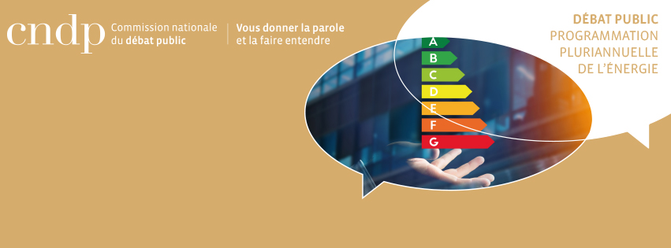 Appel à initiatives

Si vous souhaitez organiser un évènement, public ou non, pour débattre de la PPE (réunion, atelier, conférence, débat, projection, autre) et si vous souhaitez le faire labelliser par la CNDP, nous vous invitons au préalable à en faire la demande auprès de l’équipe de la commission particulière. Complétez et renvoyez cette fiche à [ppe@debat-cndp.fr](mailto:ppe@debat-cndp.fr).

1. **Coordonnées :** nom de la structure, nature, objet, expériences ou réalisations, nom de la personne référente, téléphone, email (joindre tout document ou lien utile)

1. **Décrivez l’évènement que vous proposez** d’organiser dans le cadre du débat PPE (type, date, lieu, heure, nombre de personnes attendues, pluralité et diversité du public, moyens mis en œuvre)

1. **Engagements** : merci de cocher les trois cases suivantes pour informer de votre accord

Dans le respect de l’éthique du débat public, je confirme que l’évènement ou l’initiative que je souhaite faire labelliser ne comporte aucun caractère commercial ou de prosélytisme.

Je m’engage à envoyer à la CPDP une synthèse de notre initiative/évènement sous la forme d’un texte accompagné éventuellement d’une photo afin de partager sur le site internet du débat public les idées recueillies auprès des participants.

Je m’engage à ouvrir l’évènement à la diversité des opinions et des publics, à diffuser une information objective et à rendre compte fidèlement des avis exprimés.

***Une réponse vous sera apportée dans un délai de cinq semaines maximum. Notre équipe pourra vous contacter pour obtenir des éléments d'information complémentaire. Si votre initiative est labellisée, vous pourrez utiliser le logo du débat. Un kit simple fournissant des éléments pour débattre des principales questions ouvertes à la discussion, sera mis à votre disposition.***

***Nous vous remercions pour votre mobilisation !***